*«12*» листопада 2021 року

**Клас: 2-В**

**Предмет: математика**

**Вчитель: Бубир Л.В.**

**Урок №34. Порозрядне і поступове додавання двоцифрових чисел з переходом через розряд. Складання задач за коротким записом у табличній формі. Креслення прямокутника. Властивість віднімання числа від суми. Розв’язування задачі трьома способами. Побудова квадрата і прямокутника.**

**Робота за підручником с. 46-48**

Опорний конспект для учня

1. **Завдання 1, с. 46. Обчисли усно.**
2. **Хвилинка каліграфії.**

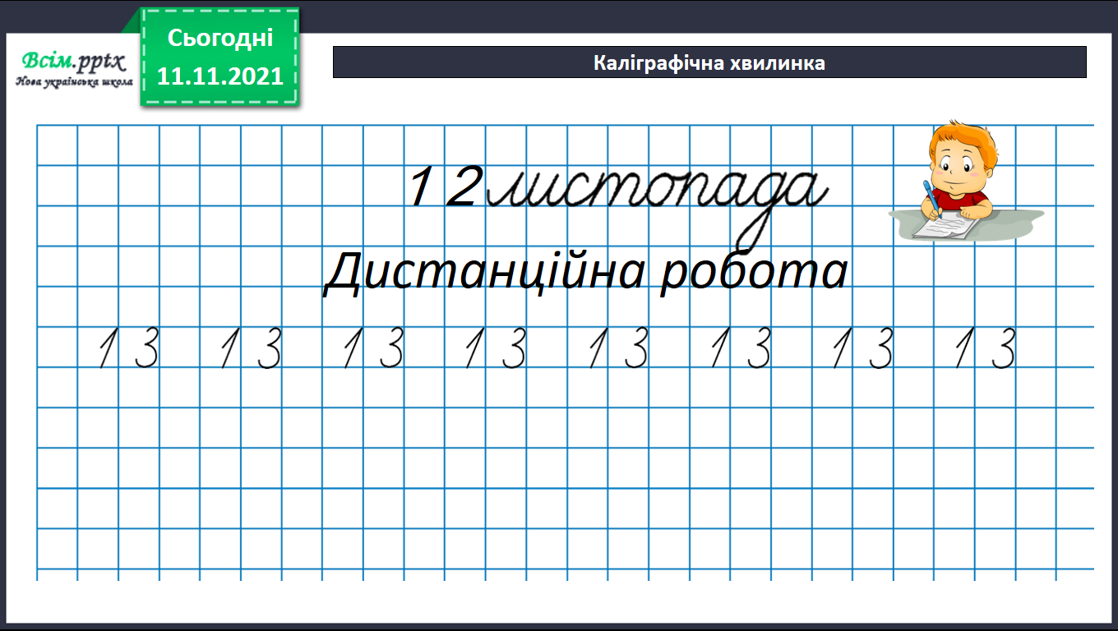

1. **Математичний диктант *(письмово)***

1. Знайди різницю чисел 47 та 7

2. Збільши число 8 на 6

3. Перший доданок 3, другий доданок 5, знайди суму

4. Невідоме число збільшили на 7 та дістали 10.Знайти невідоме.

5. Суму чисел 3 та 2 збільшити на 4

6. Від різниці чисел 45 та 5 відняти 20

7. На скільки 55 більше ніж 50

8. Зменшуване 19, від’ємник 9, знайти різницю

9. Перший доданок 10, другий невідомо, сума чисел дорівнює 30. Знайти невідомий доданок

10. Від суми чисел 25 та 5 відняти 1

1. **Розглянь, як знайшли суму чисел.**

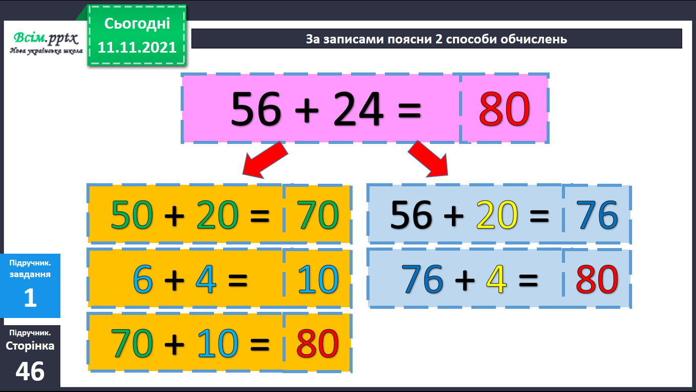

1. **Розглянь задачу №4, с. 48 *(усно)***

**Оленка зібрала 5 каштанів, 6 жолудів. Із 4 плодів вона зробила телятко. Скільки каштанів і жолудів залишилося?**

**І спосіб:**

***Короткий запис задачі:***

*Зібрала – 5к.*

*Зібрала – 6ж.*

*Використала – 4п.*

*Залишилося - ?*

***Потрібно знайти:***

1) Скільки всього плодів зібрала Оленка?

2) Скільки каштанів і жолудів залиши­лося?

Розв’язання

**1) 5 + 6 = 11 (п.) – всього плодів зібрала Оленка**

**2) 11 – 4 = 7 (п.)**

**Вираз   (5 + 6) – 4**

**ІІ спосіб:**

**Припустимо, що дівчинка використала каштани, тоді**

***Короткий запис задачі:***

*Зібрала – 5к.*

*Зібрала – 6ж.*

*Використала – 4к.*

*Залишилося - ?*

***Потрібно знайти:***

1) Скільки каштанів залишилось?

2) Скільки каштанів і жолудів залиши­лося?

Розв’язання

**1) 5 – 4 = 1 (к.) – каштанів залишилось**

**2) 1 + 6 = 7 (п.)**

**Вираз   (5 – 4) + 6**

**ІІІ спосіб:**

**Припустимо, що дівчинка використала жолуді, тоді**

***Короткий запис задачі:***

*Зібрала – 5к.*

*Зібрала – 6ж.*

*Використала – 4ж.*

*Залишилося - ?*

***Потрібно знайти:***

1) Скільки жолудів залишилось?

2) Скільки каштанів і жолудів залиши­лося?

Розв’язання

**1) 6 – 4 = 2 (к.) – жолудів залишилось**

**2) 2 + 5 = 7 (п.)**

**Вираз   (6 – 4) + 5**

**Відповідь: залишилось 7 каштанів і жолудів**

1. **Розв’яжи задачу №8, с.48 *(письмово)***
2. **Завдання №2, с. 47. За малюнками поясни, як можна від суми чисел 5 і 3 відняти 2.**
3. **Знайди значення виразів різними способами №3, с. 47. *(письмово)***
4. **Завдання №6, с.46. Накресли прямокутник ширина якого 2 см, а довжина на 5 см довша . Знайди його периметр. *(письмово)***



**Виконану роботу можна надіслати:**

1. На освітню платформу для дистанційного навчання HUMAN.
2. На електронну адресу liliya.bubyr@ukr.net.